ОКП 42 1512

Утверждено
5К1.552.045 РЭ-ЛУ
ГОСРЕЕСТР № 20628-00

ГАЗОАНАЛИЗАТОР
ФЛЮОРИТ-Ц

Руководство по эксплуатации

5К1.552.045 РЭ

2000

Содержание

1 Описание и работа 3

1.1 Назначение 3

1.2 Технические характеристики 6

1.3 Состав и комплектность 9

1.4 Устройство и работа 11

1.4.1 Принцип действия 11

1.4.2 Устройство газоанализатора 13

1.4.3 Описание конструкции газоанализатора 17

1.5 Маркировка и пломбирование 22

1.6 Упаковка 23

2 Использование по назначению 23

2.1 Эксплуатационные ограничения 23

2.2 Меры безопасности 24

2.3 Подготовка газоанализатора к работе 24

2.4 Размещение и монтаж 24

2.5 Работа с газоанализатором 29

3 Техническое обслуживание 30

3.4 Проверка работоспособности 31

3.5 Измерение и регулирование температуры чувствительного элемента. 32

4 Текущий ремонт 34

4.2 Возможные неисправности и методы их устранения 34

4.3 Замена нагревательного элемента 37

4.4 Регенерация чувствительного элемента 38

5 Транспортирование и хранение 40

6 Гарантии изготовителя 40

7 Сведения о поверке (калибровке) 41

8 Свидетельство о приемке 42

9 Сведения об упаковывании 42

Чертежи гайки накидной, ниппеля прижимного, трубки 43

Руководство по эксплуатации предназначено для ознакомления обслуживающего персонала с устройством, работой и правилами обслуживания газоанализатора «ФЛЮОРИТ-Ц».
К работе с газоанализатором «ФЛЮОРИТ-Ц» допускаются лица, имеющие квалификацию оператора, ознакомившиеся с настоящим руководством по эксплуатации.

1 Описание и работа

1.1 Назначение
1.1.1 Промышленный цифровой, автоматический, одноканальный, однофункциональный непрерывного действия стационарный газоанализатор «ФЛЮОРИТ-Ц» (в дальнейшем газоанализатор) предназначен для измерений объемной доли кислорода в инертных газах и азоте.
Газоанализатор может применяться на воздухоразделительных установках, установках для получения и тонкой очистки инертных газов и азота для контроля готовой продукции, а также для промежуточного технологического контроля. Газоанализатор выполнен в климатическом исполнении УХЛ, категории размещения 4.2 по ГОСТ 15150-69 при температуре окружающего воздуха от плюс 5 до плюс 50°С.
Газоанализатор представляет собой изделие третьего порядка по ГОСТ 52931-2008, состоящее из датчика и блока измерений.
По защищенности от воздействия окружающей среды газоанализатор имеет исполнение, защищенное от попадания внутрь твердых тел со степенью защиты IP20 по ГОСТ 14254-2015.
По устойчивости к воздействию температуры и влажности окружающего воздуха газоанализатор имеет исполнение В4
по ГОСТ 52931-2008.
По устойчивости к воздействию атмосферного давления газоанализатор имеет исполнение Р1 по ГОСТ 52931-2008.
Газоанализатор предназначен для эксплуатации во взрывобезопасных помещениях. Газоанализатор не требует установки нуля. Газоанализатор не является источником радиопомех и шума.
1.1.2 Нормальные условия применения газоанализатора:
- расход анализируемого газа через чувствительный элемент от 2,4 до 2,6 см³/с;
- расход анализируемого газа через байпас от 0,5 до 10 см³/с;
- давление анализируемого газа на входе в газоанализатор от 4 до 600 кПа;
- температура окружающей среды от плюс 18 до плюс 22 °С;
- атмосферное давление от 84 до 106,7 кПа (от 630 до 800 мм.рт. ст.);
- относительная влажность окружающего воздуха от 30 до 60 %;
- температура анализируемого газа в точке отбора от минус 10 до плюс 50°С;
- содержание в анализируемом газе механических примесей до 2 мг/м³. Примеси веществ, вызывающих коррозию деталей газового тракта, выполненных из сталей 12Х18Н10Т, 40Х13, 10Х14Г14Н4Т и резины ИРП-1266, не допускаются;
- относительная влажность анализируемого газа от 0 до 95 % на входе в газоанализатор при содержании кислорода от 1·10⁻⁴ до 100 % при условии отсутствия конденсации влаги внутри газоанализатора; при содержании кислорода от 1·10⁻⁶ до 1·10⁻⁴ % объемная доля воды в анализируемом газе от 0 до 0,6 %;
- допускаемая объемная доля углекислого газа в анализируемом газе в зависимости от объемной доли кислорода – в соответствии с
таблицей 1.
Таблица 1
Объемная доля кислорода  в анализируемом газе, % | Предельно-допустимая объемная доля углекислого газа в анализируемом газе, %
от 1⋅10⁻ ⁶ до 1⋅10⁻ ⁵ | 0,5
более 1⋅10⁻ ⁵ до 1⋅10⁻ ⁴ | 10
более 1⋅10⁻ ⁴ до 100 | без ограничений
- допускаемая объемная доля водорода, окиси углерода, метана и других, взаимодействующих с кислородом веществ, в анализируемом газе должно быть таким, чтобы при взаимодействии этих веществ с кислородом уменьшение объемной доли кислорода было не более 0,01 от объемной доли кислорода, содержащейся в анализируемом газе;
- электрическое напряжение питания от 187 до 242 В частотой от 49 до 51 Гц;
- внешние переменные однородные электрические поля напряженностью не более 50 кВ/м;
- внешние магнитные переменные поля напряженностью не более 400 А/м;
- допускаемый угол наклона относительно горизонтальной поверхности в любом направлении – 5 ⁰.
- 1.1.3 Рабочие условия применения:
- расход анализируемого газа через чувствительный элемент от 1,7 до 3,2 см³/с;
- отклонение давления анализируемого газа на входе не более ±10 % от давления, при котором был установлен расход;
- температура окружающей среды от плюс 5 до плюс 50 °С;
- относительная влажность окружающего воздуха не более 80 %;
- остальные параметры должны соответствовать нормальным условиям применения.
Примечание: Диапазон рабочих давлений анализируемого газа может быть расширен до 40 МПа при комплектовании газоанализатора стабилизатором давления газа, СДГ 131Г ТУ6-88 5К2.565.035 ТУ со штуцерно-ниппельными соединениями по отдельному заказу.

1.2 Технические характеристики
1.2.1 Газоанализатор имеет диапазоны измерений объемной доли кислорода в соответствии с таблицей 2.
Таблица 2
Обозначение диапазона  (положение переключателя "ДИАПАЗОНЫ") | Диапазон измерений, %
10⁻ ⁵  10⁻ ⁴  10⁻ ³  10⁻ ²  10⁻ ¹  1  10 | 1·10⁻ ⁶ ... 1·10⁻ ⁴  1·10⁻ ⁵ ... 1·10⁻ ³  1·10⁻ ⁴ ... 1·10⁻ ²  1·10⁻ ³ ... 1·10⁻ ¹  1·10⁻ ² ... 1  1·10⁻ ¹ ... 10  1... 100

1.2.2 Газоанализатор имеет выходной линейный унифицированный сигнал постоянного тока 0-5 мА или 4-20 мА по ГОСТ 26.011-80 для каждого диапазона измерений.
Измеряемая объемная доля кислорода связана с унифицированными выходными сигналами J формулами:
- для выходного сигнала 0-5 мА

С_{J} = (0,1 + 1,98⋅J)n; (1)

- для выходного сигнала 4-20 мА

С_{J} =(0,1+0,619⋅(J-4))⋅n; (2)

где С_{J} – измеряемая объемная доля кислорода, %;
0,1– нижний передел диапазона измерений, %;
n – коэффициент при переключателе «ДИАПАЗОНЫ»;
1,98 и 0,619 – коэффициенты пропорциональности, %/мА;
4 – нижний предел выходного сигнала, для выходного сигнала 4-20 мА.
1.2.3 Газоанализатор имеет диапазон показаний ЭДС чувствительного элемента от 0 до 2 В.
1.2.4 Допускаемая основная относительная погрешность (δ_{o}) по показаниям газоанализатора и по выходному сигналу не более:
- ±10 % при измерении объемной доли кислорода от 1·10⁻⁶ до 1·10⁻⁵ % включительно;
- ±6 % при измерении объемной доли кислорода от 1·10⁻⁵ до 1·10⁻³ % включительно;
- ±4 % при измерении объемной доли кислорода от 1·10⁻³ до 100 % включительно.
1.2.5 Допускаемое изменение показаний газоанализатора в течение 7 сут на одной и той же газовой смеси не превышает 0,5 δ_{o}.
1.2.6 Дополнительная погрешность газоанализатора при изменении температуры окружающей среды на каждые ±10°С от температуры плюс (20±2) °С в диапазоне от плюс 5 до плюс 50°С не превышает 0,5δ_{op}.
1.2.7 Дополнительная погрешность газоанализатора, обусловленная отклонением расхода анализируемого газа через чувствительный элемент на ±30 % от значения (2,4-2,6) см³/с, не превышает 0,4δ_{0.}
1.2.8 Время задержки и время установления показаний без учета времени транспортировки пробы не более значений, приведенных в
таблице 3.
Таблица 3
Измеряемая  объемная доля кислорода, % | Время задержки  показаний, Т_{0,1 ном}, с | Время установления  показаний Т_{0,9Д}, мин
От 1·10⁻⁶ до 1·10⁻ ³ включительно  Более 1·10⁻ ³ до 0,1 включительно  Более 0,1 до 100 включительно | 10  6  4 | 10  1,5  0,5

1.2.9 Время прогрева газоанализатора не превышает 30 мин.
1.2.10 Температура рабочей зоны чувствительного элемента 634 °С (907 К).

1.2.11 Массы составных частей газоанализатора не более:
- датчика – 4,0 кг;
- блока измерений - 4,5 кг.
1.2.12 Габаритные размеры составных частей газоанализатора не более:
- датчика - 165⋅145⋅340 мм;
- блока измерений - 250⋅145⋅350 мм.
1.2.13 Потребляемая газоанализатором мощность в рабочем режиме не более 120 Вт.
1.2.14 Газоанализатор в транспортной таре выдерживает воздействие температуры от минус 50 до плюс 50°С и относительной влажности до (95±3) % при температуре плюс 35⁰С.
Газоанализатор в транспортной таре выдерживает вибрации по группе N2 по ГОСТ 12997-84 (транспортной тряски) в направлении, указанном на таре "ВЕРХ".
1.2.15 Средняя наработка на отказ Т_{о} не менее 20000 ч.
Критерием отказа газоанализатора является превышение его основной относительной погрешности над заданным пределом (п.1.2.4).
1.2.16 Срок службы Т_{ср} не менее 10 лет.
Критериями предельного состояния газоанализаторов являются:
- несоответствие газоанализатора требованиям п.1.2.4;
- исчерпание технических возможностей восстановления работоспособности газоанализатора с применением ЗИП и комплекта принадлежностей, и если другие пути восстановления его работоспособности экономически невыгодны.
При достижении предельного состояния газоанализатор подлежит списанию.
1.2.17 Газоанализатор имеет устройство сигнализации о достижении заданного верхнего и нижнего значения объемной доли кислорода и выдает информацию посредством срабатывания контактов электромагнитных реле, а также высвечивания световых индикаторов на передней панели блока измерений. Ток через контакты электромагнитного реле не более 0,5 А при постоянном напряжении не более 30 В.
1.2.18 Сведения о содержании драгоценных металлов:
платина – 0,5680 г.

1.3 Состав и комплектность
1.3.1 Газоанализатор «ФЛЮОРИТ-Ц» состоит из датчика и блока измерений.
1.3.2 Комплект поставки газоанализатора приведен в таблице 4.
Таблица 4
Обозначение | Наименование | Кол-во,  шт. | Примечание
5К2.320.028 или 5К2.320.028-01 | Датчик | 1
5К2.390.129 или  5К2.390.129-01 | Блок измерений | 1 | 0-5 мА  4-20 мА
5К1.552.045 РЭ | Руководство по эксплуатации | 1
5К1.552.045 ДП | Методика поверки | 1
МИ 5К0.283.001-2012 | Методика измерений расхода газа пузырьковым методом | 1
N M 02-2012-01.00294-2012 | Свидетельство об аттестации методики измерений | 1
 | Комплект запасных частей 5К4.070.199
5К5.863.072 | Нагреватель | 1
5К7.039.018 | Элемент чувствительный | 1
5К8.683.347 | Прокладка | 2
5К8.683.349 | Прокладка | 2
5К8.683.392 | Прокладка | 4
5К8.683.393 | Прокладка | 2
5К8.683.442 | Прокладка | 4
5К8.683.544 | Прокладка | 2

Продолжение таблицы 4
Обозначение | Наименование | Кол-во,  шт. | Примечание
 | Вставка плавкая ВП1-1-2А АГ0.481.303ТУ | 3
 | Трубка МКР 2.5*1,0  ТУ 4328-031-07608911-2010 | 0,136 м
 | Комплект принадлежностей 5К4.072.095
5К2.833.007-02 | Устройство для измерений  расхода газа УИРГ-2Г | 1
 | Комплект монтажных частей 5К4.075.106
5К6.452.346 | Трубка | 1
5К6.644.022-01 | Кабель “СЕТЬ” | 1
5К6.644.175 | Кабель межблочный | 1
Н5К8.652.130 | Ниппель прижимной | 2
Н5К8.658.013 | Гайка накидная | 2
Н5К8.920.038-10 | М6-6g⋅25.58.019 ГОСТ 7805-70 | 8
 | Гайка М6-6Н.5. 016 ГОСТ 5927-70 | 8
 | Шайба 6.65Г.019 ГОСТ 6402-70  Шайба 6-04.016 ГОСТ 10450-78 | 8  8
 | Розетка ОНЦ-РГ-09-4/14-Р12  БРО.364.082 ТУ | 1
 | Вилка ОНЦ-РГ-09-19/24-В12  БРО.364.082 ТУ | 1
5К4.079.042 | Комплект электрических принципиальных схем | 1

1.3.3 Пример заказа газоанализатора:
«Газоанализатор ФЛЮОРИТ-Ц 5К1.552.045 ТУ с унифицированным выходным сигналом 0-5 мА».
«Газоанализатор ФЛЮОРИТ-Ц 5К1.552.045 ТУ с унифицированным выходным сигналом 4-20 мА».

1.4 Устройство и работа

1.4.1 Принцип действия
1.4.1.1 Чувствительным элементом газоанализатора является высокотемпературная потенциометрическая ячейка с твердым электролитом, обладающим кислородионной проводимостью. Сущность работы ячейки заключается в следующем. Если твердый электролит имеет на поверхности металлический электрод, то, благодаря подвижности ионов кислорода на границе металл-твердый электролит-газовая фаза, устанавливается равновесие по кислороду, которое характеризуется определенным электродным потенциалом. Этот потенциал зависит от парциального давления кислорода в газовой фазе. Так как потенциал электрода непосредственно измерить невозможно, измеряют разность потенциалов двух электродов, один из которых расположен в анализируемой, а другой в сравнительной среде.
Разность электродных потенциалов связана с парциальными давлениями кислорода в анализируемом газе и сравнительной среде уравнением Нернста:
E = $\frac{\text{RT}}{4F}$·ln$\frac{P_{0}}{Pх}$, (3)

где E - разность электродных потенциалов (ЭДС ячейки), В;
R=8,314 Дж/моль·К - газовая постоянная;
T - температура, ячейки, К;
4F=4·96500 Кл/моль - количество электричества, необходимое для электрохимического переноса 1 моля кислорода;
P₀ и P_{х} - парциальные давления кислорода соответственно в сравнительной среде и в анализируемом газе, Па.
Если давление анализируемого газа равно давлению сравнительной среды, то отношение парциальных давлений в формуле (3) можно заменить отношением концентраций

E = ln$\frac{C_{0}}{Cx}$, (4)

где C₀ и C_{x} - объемные доли кислорода соответственно в сравнительной среде и в анализируемом газе, %.
Из-за разности температур рабочего и сравнительного электродов в ячейке имеет место термоэлектродвижущая сила (ТЭДС), которую можно определить, подавая к рабочему электроду атмосферный воздух. С учетом ТЭДС формула (4) примет вид:

E-Е_{t} = ln$\frac{C_{0}}{Cx}$, (5)

Из формулы (5) следует:
С_{х}=С₀⋅ехр$\left[−\frac{4F\left(Е−Е_{t}\right)}{\text{RT}}\right]$, (6)

где Е_{t} – термоэлектродвижущая сила ячейки, В.
Уравнение (6) является аналитической градуировочной характеристикой газоанализатора.
Сравнительной средой ячейки является окружающий атмосферный воздух, объемная доля кислорода в котором при нормальных условиях применения составляет (20,7±0,2) %. Анализируемый газ из ячейки свободно выходит в атмосферу, благодаря чему достигается равенство давлений анализируемого газа и сравнительной среды.

1.4.2 Устройство газоанализатора
1.4.2.1 Газовая схема газоанализатора приведена на рисунке 1. Анализируемый газ под давлением от 50 до 600 кПа поступает на вход газоанализатора, проходит через фильтр 1, предназначенный для очистки газа от механических примесей, и делится на два потока. Один поток газа проходит через основной дроссель 3, чувствительный элемент 4, индикатор расхода газа 6 и сбрасывается в окружающую среду через штуцер "ВЫХОД". Дросселем 3 по показаниям измерителя расхода газа УИРГ устанавливается и регулируется расход газа через чувствительный элемент.
Другой поток газа проходит через дроссель 2 и сбрасывается в окружающую среду через штуцер "БАЙПАС", выполняя роль байпасного потока. Этот поток газа уменьшает инерционность газоанализатора, обусловленную транспортным запаздыванием, и регулируется дросселем 2.
Расход анализируемого газа через чувствительный элемент выбран равным (2,5±0,1) см³/с, т. к. при этом расходе достаточно быстро достигается установление ЭДС. При повышении расхода возрастает ТЭДС, а при уменьшении увеличивается время установления показаний.
1.4.2.2 Чувствительный элемент газоанализатора выполнен в виде пробирки из циркониевой керамики, обладающей при температуре более 600°С кислородноионной проводимостью. Рабочей частью элемента является его донышко, на которое с обеих сторон методом вжигания нанесены пористые платиновые электроды. Рабочим электродом является внутренний электрод, электродом сравнения - наружный. Токоотводы от электродов выполнены в виде платиновых дорожек. С наружной стороны чувствительный элемент омывается за счет естественной конвекции окружающим воздухом, а анализируемый газ по керамической трубке поступает внутрь чувствительного элемента и свободно выходит в атмосферу.
Часть чувствительного элемента помещена в цилиндрический нагреватель, причем донышко чувствительного элемента с электродами располагается в средней, наиболее горячей части нагревателя.
Выбор рабочей температуры обусловлен тем, что при более низкой температуре увеличивается время установления показаний, а повышение температуры ведет к уменьшению срока службы нагревателя.
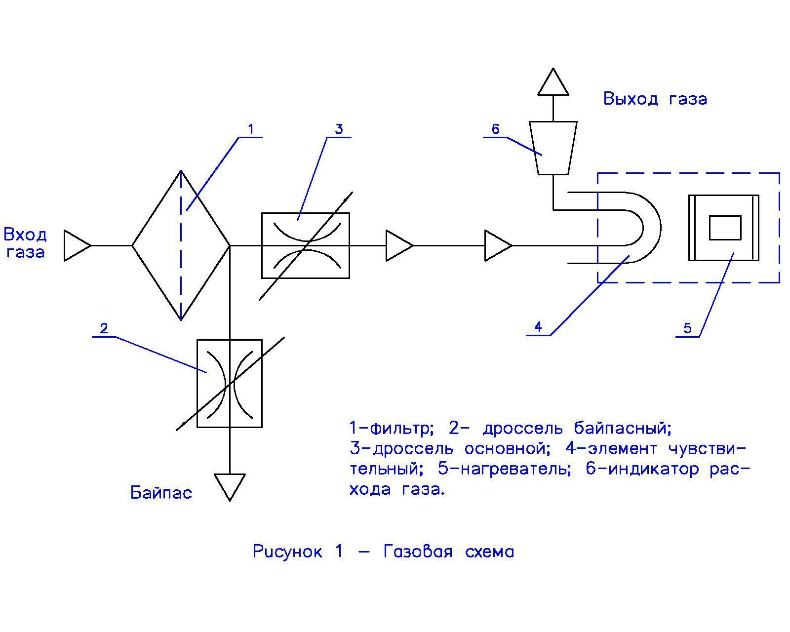

1.4.2.3 Описание функциональной схемы и блоков газоанализатора
1.4.2.3.1 Функциональная электрическая схема газоанализатора представлена на рисунке 2. Она включает следующие основные блоки: устройство входное 18 и регулятор температуры 19.
Устройство входное 18 предназначено для преобразования выходного сигнала чувствительного элемента (ЭДС) в показания цифрового табло, а также для формирования линейных унифицированных выходных сигналов 0-5 мА или 4-20 мА.
Регулятор температуры 19 предназначен для поддержания постоянной температуры в области электродов чувствительного элемента.
Комплект электрических принципиальных схем составных частей газоанализатора вложен в упаковочный ящик согласно 5К4.170.378 УЛ.

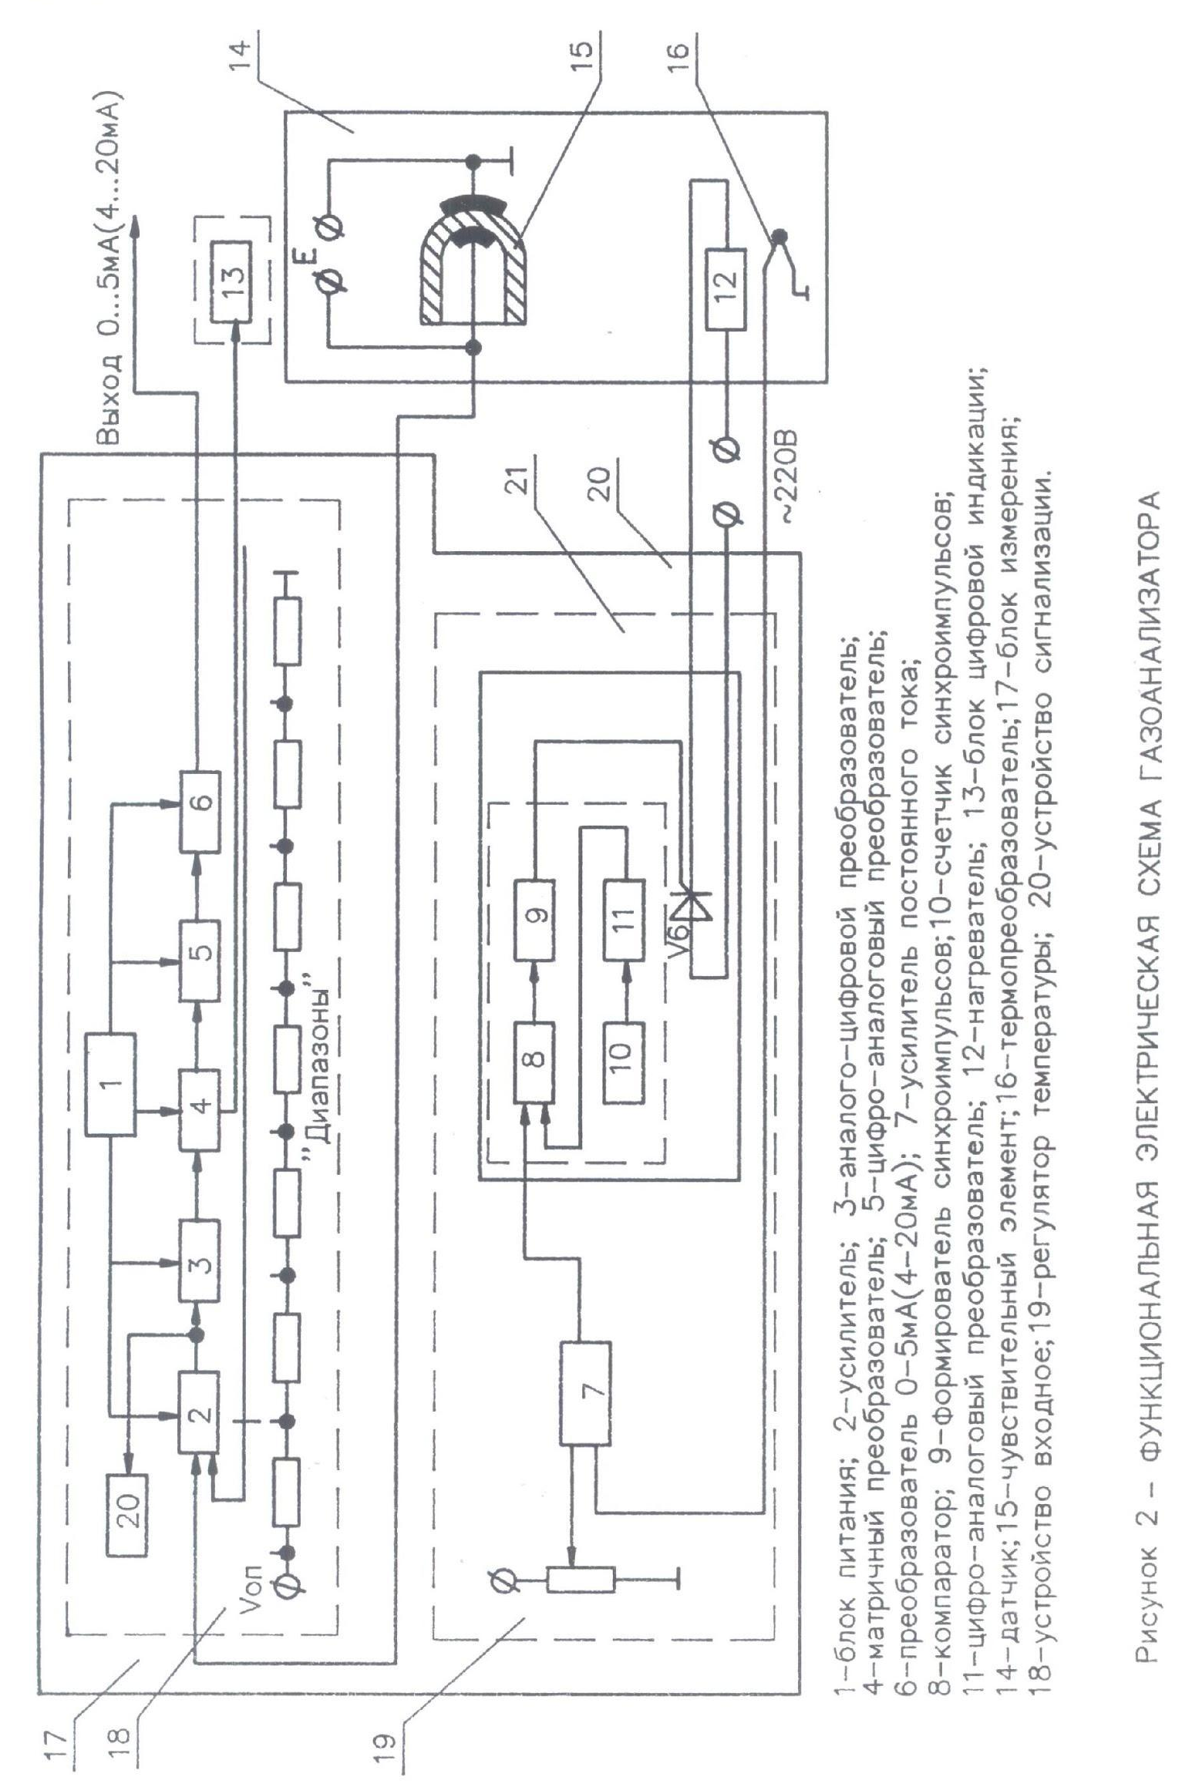

1.4.3 Описание конструкции газоанализатора
1.4.3.1 Конструктивно газоанализатор состоит из датчика и блока измерений.
1.4.3.2 Описание устройства блока измерений.
На передней панели (рисунок 3) размещены переключатель «ДИАПАЗОНЫ», тумблер «СЕТЬ», «ВЫКЛ», сигнальный индикатор «НАГРЕВ», переключатель «О_{2,} %, Е, В», цифровое табло, переменные резисторы и кнопки сигнализации "О₂>, <О₂", "УСТАВКА", индикаторы сигнализации "О₂>, <О₂", "СИГНАЛ".
Переключатель «О_{2,} %, Е, В» предназначен для перевода измерительной схемы газоанализатора из режима измерений ЭДС чувствительного элемента в режим измерения объемной доли кислорода.
На задней панели блока измерений размещены разъемы «СЕТЬ», «К ДАТЧИКУ», «ВЫХОД», "СИГНАЛИЗАЦИЯ" предохранители 15, гнездо для измерения «ЭДС + −», клемма заземления 12.
Внутри блока измерений расположены: плата "Устройство входное" 5К5.082.030, плата "Регулятор температуры" 5К5.157.080, плата индикации 5К6.672.545 и трансформатор.

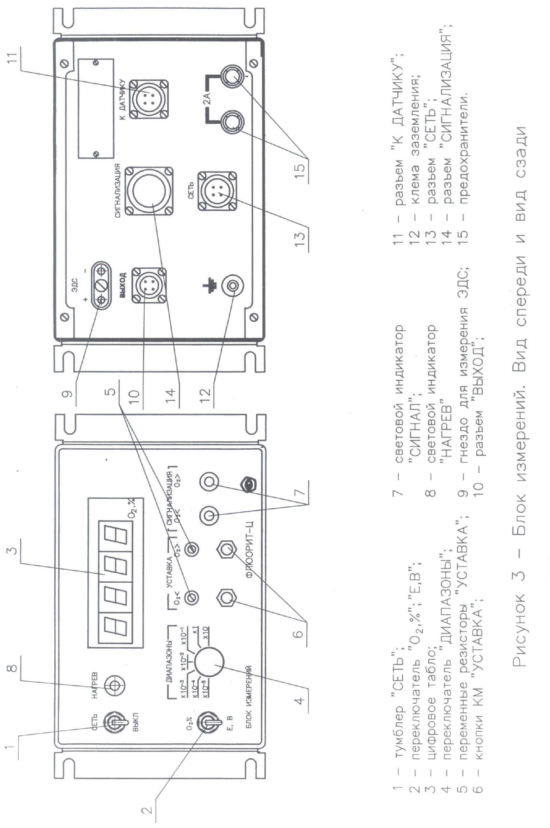
1.4.3.3 Описание устройства датчика
Вид слева датчика показан на рисунке 4. Датчик состоит из каркаса со встроенным основанием 1. На переднюю панель (рисунок 5) каркаса выведены винты 1, 2 со шлицами, служащие для регулирования расхода газа через чувствительный элемент и байпас, штуцеры «ВЫХОД» и «БАЙПАС», индикатор расхода газа 5, гнезда для измерения температуры «t°С +−».
На задней панели каркаса (см. рисунок 5) расположен штуцер «ВХОД», разъем для соединения с блоком управления 8 и клемма для подключения заземляющего провода 9.
Внутри датчика расположены (рисунок 4): основание 1, на котором закреплены нагреватель 4, кронштейн 2. В кронштейн открытым концом вставлен и герметично закреплен чувствительный элемент 3, часть которого с электродами расположена внутри нагревателя. В нагреватель с другой стороны вставлен преобразователь термоэлектрический (термопара) 6. На задней панели датчика расположен фильтр 5.
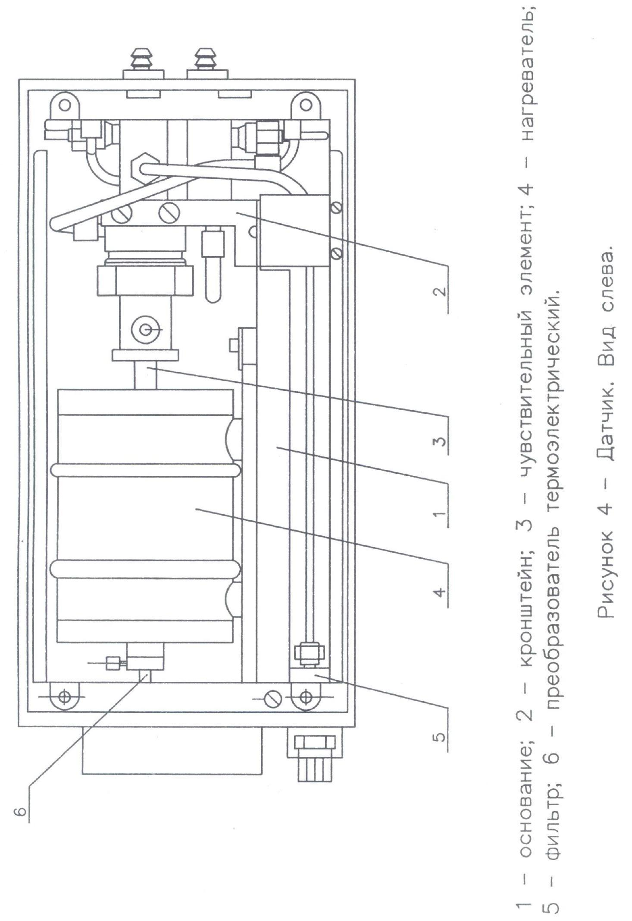

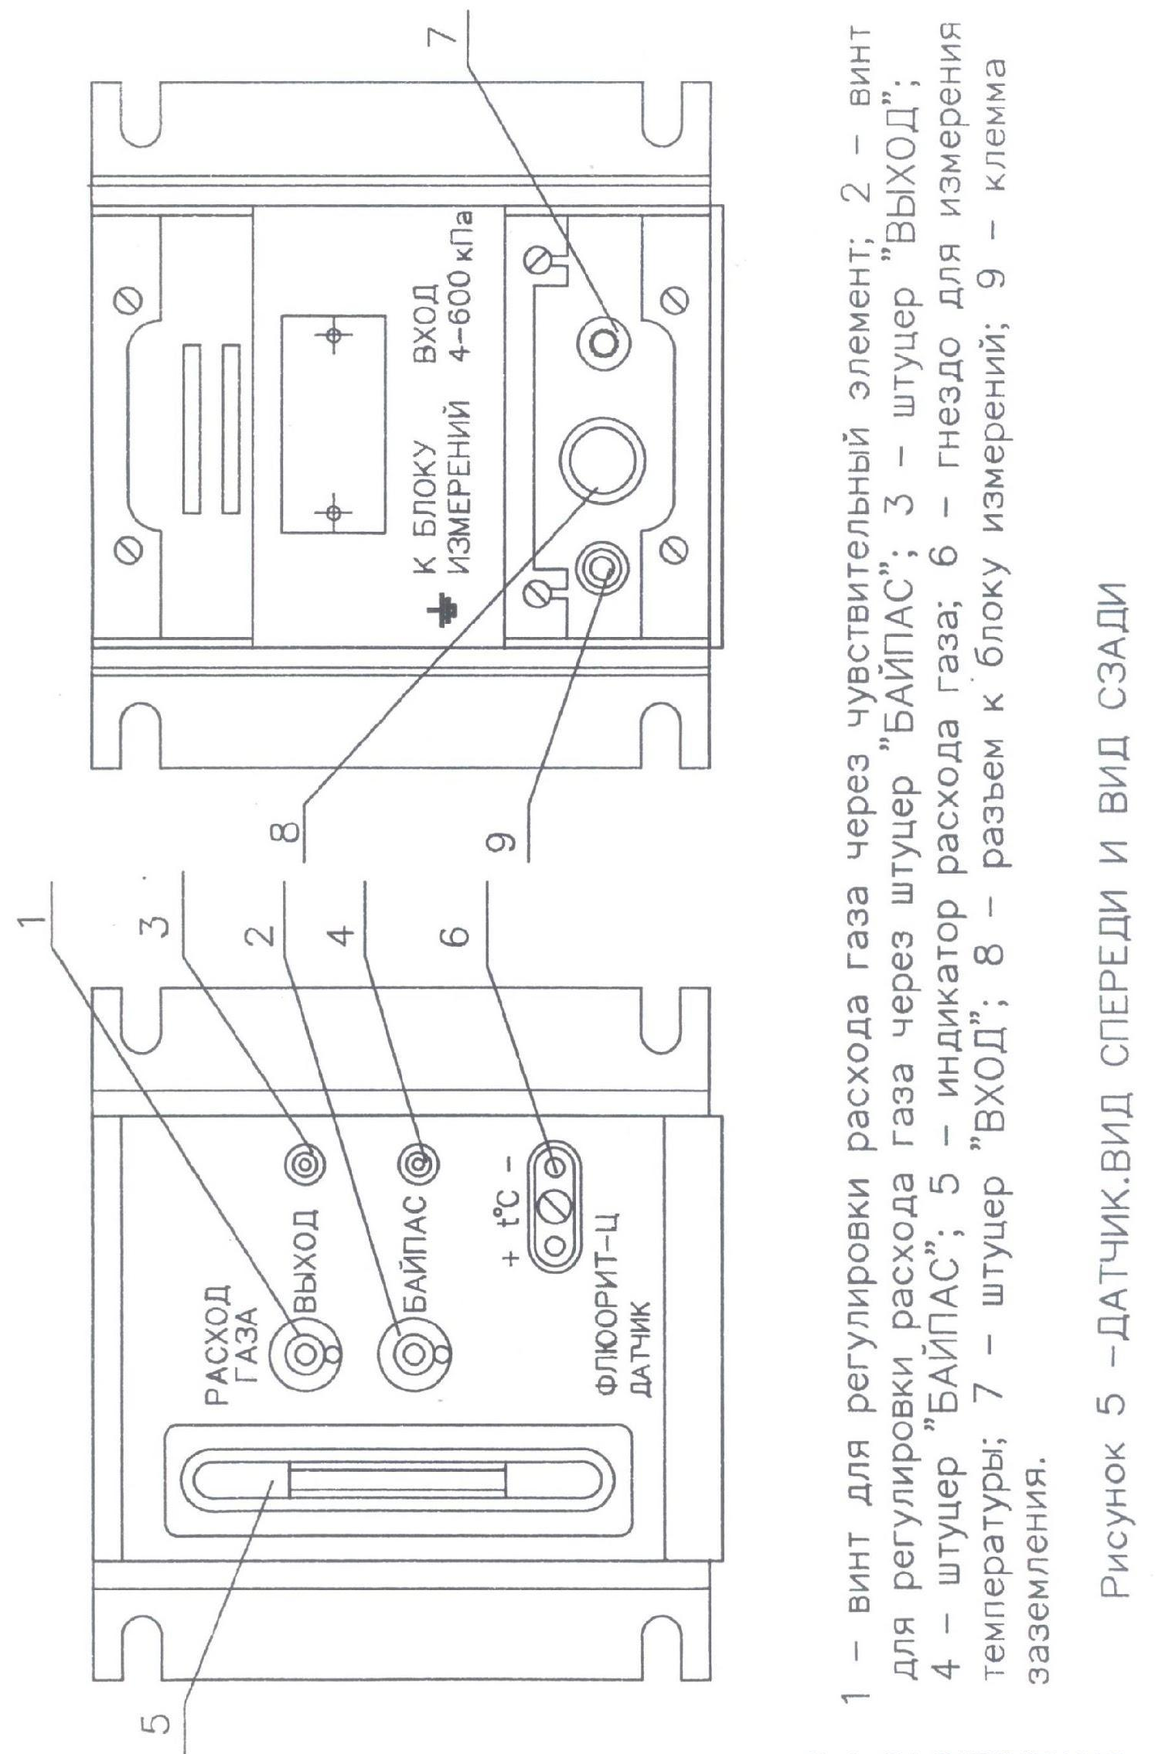

1.5 Маркировка и пломбирование

1.5.1 На датчике и блоке измерений нанесен Знак утверждения типа и укреплена фирменная планка на которой фотохимическим и ударным методом нанесены:
- товарный знак предприятия-изготовителя;
- условное обозначение газоанализатора и вид климатического исполнения "УХЛ 4.2" ГОСТ 15150-69;
- пределы допускаемой основной относительной погрешности;
- заводской порядковый номер газоанализатора (по системе нумерации, принятой на предприятии-изготовителе);
- год изготовления;
- обозначение технических условий;
- степень защиты IP20 по ГОСТ 14254-2015.
Блок измерений и датчик имеют один и тот же порядковый номер.
1.5.2 На передних панелях блока измерений и датчика соответственно нанесено:
«ФЛЮОРИТ-Ц, БЛОК ИЗМЕРЕНИЙ»;
«ФЛЮОРИТ-Ц, ДАТЧИК».
1.5.3 На передней панели блока измерений нанесено: "ДИАПАЗОНЫ ⋅10,1, 10⁻¹, 10⁻², 10⁻³, 10⁻⁴, 10⁻⁵", "СЕТЬ", "ВЫКЛ.", "О₂, %" – в двух местах, "НАГРЕВ", Е, В., "УСТАВКА", "<O₂, O₂>" – в двух местах, "СИГНАЛ".
1.5.4 На задней панели блока измерений нанесено: "+ЭДС −", "ВЫХОД", К ДАТЧИКУ", "СЕТЬ", "2А", знак "ЗЕМЛЯ", "СИГНАЛИЗАЦИЯ".
1.5.5 На передней панели датчика нанесено: "РАСХОД ГАЗА", "ВЫХОД", "БАЙПАС", "+t ⁰С −".
1.5.6 На задней панели датчика методом: "К БЛОКУ ИЗМЕРЕНИЙ", "ВХОД", "4…600 кПА", знак "ЗЕМЛЯ".
1.5.7 Транспортная маркировка груза содержит манипуляционные знаки, означающие "ВЕРХ", "ХРУПКОЕ ОСТОРОЖНО", "БЕРЕЧЬ ОТ ВЛАГИ", основные, дополнительные и информационные надписи, а также информацию об упакованном изделии по ГОСТ 14192-96.
Порядок расположения транспортной маркировки на таре по ГОСТ 14192-96.
1.5.8 Датчик и блок измерений газоанализатора должны иметь клеймо отдела технического контроля.

1.6 Упаковка
1.6.1 Блок измерений и датчик упаковываются в картонные коробки.
1.6.2 Комплекты запасных частей, монтажных частей и принадлежностей упаковываются в фанерный ящик.
1.6.3 УИРГ укладывается в картонную коробку.
1.6.4 Картонные коробки с газоанализатором, технической документацией, ящик с комплектом ЗИП и УИРГ упаковываются в тарный ящик, тип У1 по ГОСТ 5959-80.

2 Использование по назначению

2.1 Эксплуатационные ограничения
2.1.1 Электрическое напряжение питания газоанализатора должно быть в пределах от 187 до 242 В при частоте от 49 до 51 Гц.
2.1.2 При подготовке газоанализатора к работе и при работе запрещается подавать газ под давлением более 600 кПа.
2.1.3 Запрещается создавать подпор газа на штуцере «ВЫХОД».
2.1.4 При длительных перерывах в работе рекомендуется отсоединять газоподводящую линию от газоанализатора и на штуцеры «ВХОД», «ВЫХОД», «БАЙПАС» ставить заглушки, очистив их предварительно от загрязнений и обезжирив.
2.1.5 Во избежание выхода из строя чувствительного элемента разборку датчика можно производить спустя 2 ч после выключения газоанализатора.
2.1.6 Длины соединительных проводов между датчиком и блоком измерений, а также между блоком измерений и регистрирующим прибором не должны быть более 300 м при поперечном сечении проводов не менее 1 мм².
2.1.7 Газовые коммуникации, подводящие анализируемый газ к газоанализатору, должны быть очищены от органических загрязнений. Если
для очистки коммуникаций используются органические растворители, необходимо до подключения к газоанализатору полностью очистить их от следов растворителей путем продувки чистым газом. Попадание органических веществ в газоанализатор недопустимо.
2.1.8 Газовые коммуникации не должны иметь глухих ответвлений, непродуваемых объемов и т.п.

2.2 Меры безопасности
2.2.1 При эксплуатации газоанализатора запрещается:
- работать без заземления блоков;
- заменять установленный предохранитель предохранителем, рассчитанным на большую силу тока, а также закорачивать предохранитель;
- ремонтировать электрические соединения или элементы электрической схемы под напряжением;
- заменять чувствительный элемент при включенном газоанализаторе.
2.2.2 По способу защиты человека от поражения электрическим током газоанализатор относится к классу 01 по ГОСТ 12.2.007.5-75.
2.2.3 Газоанализатор предназначен для эксплуатации только во взрывобезопасных помещениях.
ВНИМАНИЕ! При работе с газовыми смесями, содержащими более 23 % кислорода, соблюдать меры безопасности, предусмотренные для работы с кислородным оборудованием в соответствии с ГОСТ 12.2.052-81.

2.3 Подготовка газоанализатора к работе
2.3.1 Распакуйте газоанализатор. Проверьте комплектность поставки в соответствии с п.1.3.
2.3.2 Проверьте работоспособность газоанализатора в соответствии с п.3.4.

2.4 Размещение и монтаж
2.4.1 Надежная и долговечная работа газоанализатора может быть обеспечена только при выполнении всех правил по монтажу и эксплуатации.
2.4.2 Блок измерений и датчик рекомендуется устанавливать на щитах. Габаритно-установочные чертежи датчика и блока измерений приведены на рисунках 6 и 7. Схема электрическая соединений приведена на рисунке 8. Блок измерений и датчик должны быть заземлены.
2.4.3 К месту установки блока измерений должно быть подведено переменное напряжение 220 В частотой 50 Гц. Длина кабеля между блоком измерений и датчиком не должна быть более 300 м. Сечение жил кабеля должно быть не менее 1 мм². Электрическое сопротивление изоляции кабеля должно быть не менее 50 МОм.
Для предохранения кабелей от механических повреждений рекомендуется прокладывать их в гибких металлических шлангах или трубах. В последнем случае места обреза труб должны быть очищены от заусенцев. Шланги и трубы должны быть надежно заземлены проводом сечением не менее 1 мм². Не допускается прокладывать в одной трубе силовой кабель и провода измерительных цепей.
2.4.4 Для уменьшения времени запаздывания показаний газоанализатора объем и длина газоподводящей линии должны быть минимальными. Динамические характеристики газоанализатора обеспечиваются при длине газоподводящей линии не более 0,5м и внутреннем диаметре 2 мм.
Для обеспечения стабильной работы газоанализатора на газоподводящей линии не должно быть прокладок из неметаллических материалов, кроме фторопласта.
Для отключения газоанализатора от технологического трубопровода на газоподводящей линии должен быть установлен запорный вентиль.
Входной штуцер газоанализатора рассчитан на ниппельное соединение трубкой 3⋅0,5 из нержавеющей стали 12Х18Н10Т, развальцованной по ГОСТ 13954-74. Трубка, гайки накидные и ниппели для соединений имеются в комплекте ЗИП.
Перед подсоединением к газоанализатору газоподводящие линии должны быть тщательно обезжирены, промыты и просушены.
Линии для сброса газа должны иметь свободное сообщение с атмосферой и исключить попадание в газовый тракт воды или других жидкостей.

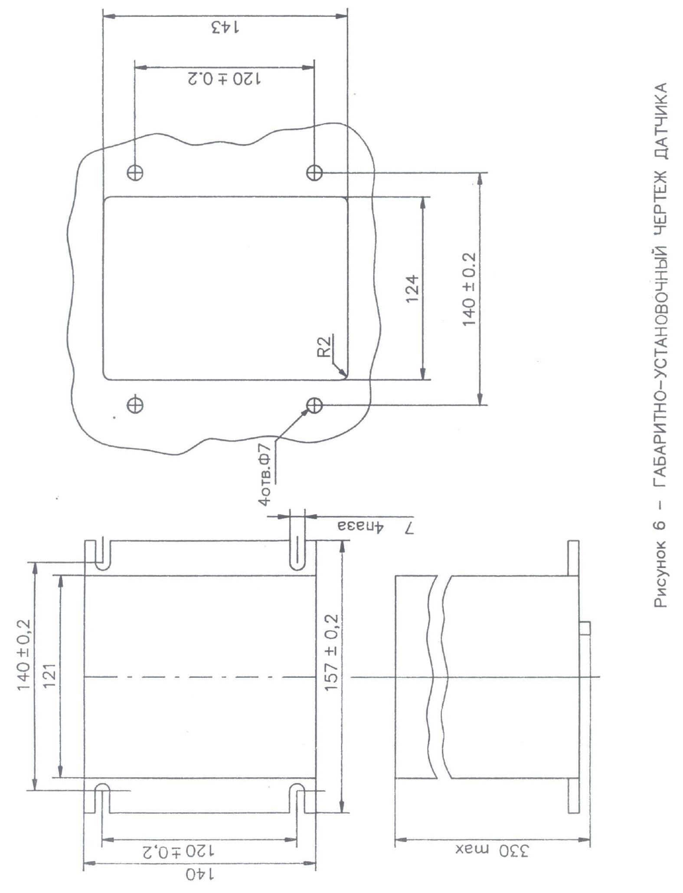

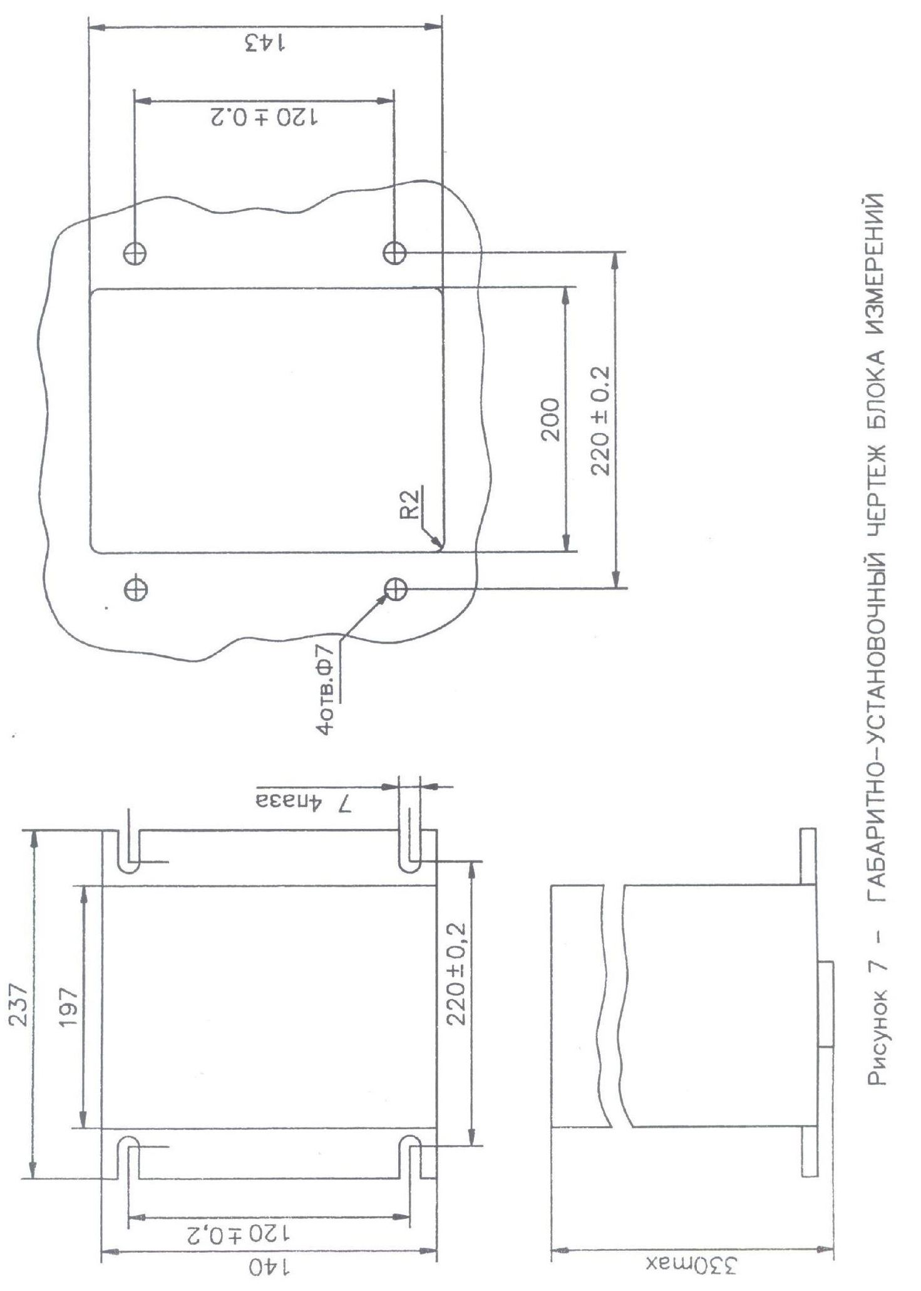

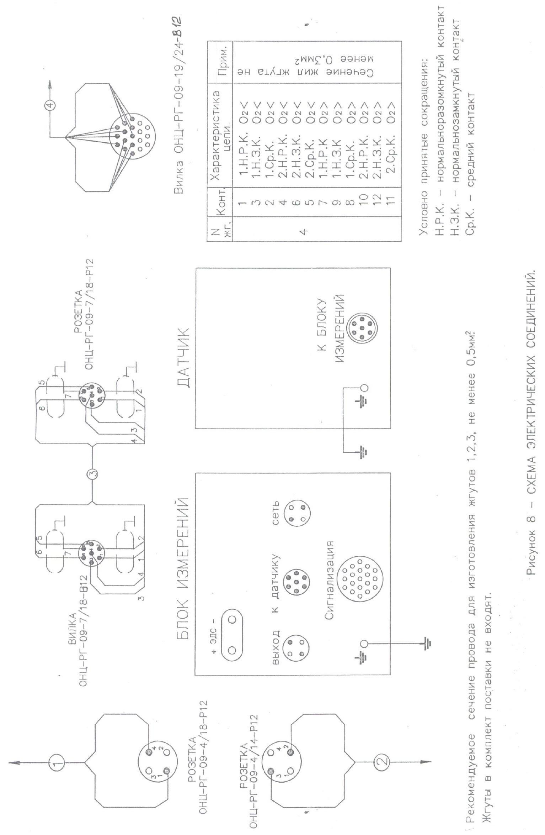

2.5 Работа с газоанализатором
2.5.1 Включите тумблер "СЕТЬ" при этом должны засветиться сигнальные индикаторы "НАГРЕВ" и цифрового табло.
2.5.2 Подсоедините к штуцеру "ВХОД" газоподводящую линию. Давление анализируемого газа на входе газоанализатора должно быть в пределах от 4 до 600 кПа.
Откройте запорный вентиль на газоподводящей линии и установите расход газа через чувствительный элемент (2,4-2,6) см³/с и через "БАЙПАС" от 0,5 до 10 см³/с согласно п. 3.7.
2.5.3 Установите тумблер "О₂, %, Е, В" на блоке измерений в положение "Е, В" для измерения ЭДС чувствительного элемента. Измерьте ЭДС и пользуясь таблицей 5, определите диапазон измерений. Установите этот диапазон переключателем "ДИАПАЗОНЫ". После этого установите тумблер в положение "О₂, %" и произведите отсчет установившихся показаний газоанализатора.

Таблица 5
ЭДС  чувствительного элемента В | Обозначение диапазона измерений  объемной доли кислорода
менее 0,01 | ⋅10
0,01-0,06 | ⋅10 или ⋅1
0,06 – 0,10 | ⋅1 или ⋅10 ⁻ ¹
0,10- 0,15 | ⋅10 ^{– 1} или ⋅10 ⁻ ²
0,15 – 0,19 | ⋅10 ⁻ ² или ⋅10 ⁻ ³
0,19 – 0,24 | ⋅10 ⁻ ³ или ⋅10 ⁻ ⁴
0,24- 0,28 | ⋅10 ⁻ ⁴ или 10 ⁻ ⁵
0,28 – 0,33 | ⋅10 ⁻ ⁵

2.5.4 Если ЭДС чувствительного элемента более 0,33 В, что это значит, что либо количество горючих примесей в анализируемом газе превышает допустимое, либо газоподводящие коммуникации загрязнены горючими веществами (например, маслом, бензином, органическими растворителями и т.д.). Отсоедините газоподводящие линии от газоанализатора и очистите их от загрязняющих веществ. Если ЭДС вновь будет более 0,33 В, то газоанализатор непригоден для работы с этим анализируемым газом.
2.5.5 Для установки нижнего значения объемной доли кислорода, при которой должна сработать сигнализация, нажмите кнопку "<O₂", и, с помощью резистора "<O₂" установите по цифровому табло требуемые показания. Аналогичным образом установите верхнее значение объемной доли кислорода, при которой должна сработать сигнализация с помощью кнопки и резистора "O₂>".
Срабатывание сигнализации дублируется контактами реле, подключенными к разъему "СИГНАЛИЗАЦИЯ" на задней панели блока измерений (рисунок 8).

3 Техническое обслуживание

3.1 К техническому обслуживанию газоанализатора допускаются лица, имеющие квалификацию слесаря КИПиА не ниже 5-го разряда, изучившие с настоящее руководство по эксплуатации.
3.2 Техническое обслуживание газоанализатора включает следующие операции:
- проверка работоспособности газоанализатора;
- измерение и регулирование температуры рабочей зоны чувствительного элемента;
- проверку герметичности;
- измерение и регулирование расхода анализируемого газа;
- чистку фильтра.
3.3 Проверка работоспособности газоанализатора проводится при его первичном включении. Измерение и регулирование (при необходимости) температуры проводится после замены термопары, нагревателя, чувствительного элемента. Проверка герметичности проводится после замены чувствительного элемента или элементов газовой системы датчика, а
также перед первичным включением газоанализатора, если не проводилась проверка работоспособности. Измерение и регулирование (при необходимости) расхода газа проводится при подключении к газоанализатору нового источника анализируемого газа, а также при изменении давления на входе газоанализатора.
Через каждые 5000 ч работы газоанализатора следует провести чистку фильтра.

3.4 Проверка работоспособности
3.4.1 Разместите блоки газоанализатора на столе.
3.4.2 Проверьте газовую схему датчика на герметичность согласно п.3.6 Места возможных течей газового тракта при отсутствии течеискателя проверяются с помощью мыльного раствора.
3.4.3 Подключите заземляющие провода к клеммам "Земля" блока измерений и датчика. Сопротивление проводов заземления не должно быть более 0,1 Ом.
3.4.4 Соедините блоки газоанализатора электрическими кабелями в соответствии со схемой электрических соединений (рисунок 8). Используйте для изготовления кабелей разъемы из комплекта монтажных частей.
3.4.5 Подключите к гнездам "+t⁰С −" на датчике высокоомный милливольтметр для измерения ЭДС термопары ТПР.
3.4.6 Включите блок измерений в сеть 220 В и включите тумблер "СЕТЬ", при этом должны засветиться индикаторы "НАГРЕВ" и светового табло.
Наблюдайте за ростом температуры по показаниям вольтметра. Если показания вольтметра в процессе разогрева превысят 2,5 мВ, немедленно выключите газоанализатор во избежание перегрева нагревателя. До нового включения газоанализатора выясните причину перегрева нагревателя и устраните ее.
3.4.7 Через 15-20 мин после включения должен запульсировать индикатор "НАГРЕВ".
3.4.8 После прогрева в течение 30 мин измерьте термо-ЭДС термопары в соответствии с п.3.5.1 и определите температуру по таблице 6.
Температура должна быть (634±1)⁰С. Если температура отличается от указанной, отрегулируйте температуру как указано в п.3.5.2.

Таблица 6
t⁰С | 0 | 1 | 2 | 3 | 4 | 5 | 6 | 7 | 8 | 9
t⁰С | мВ
600 | 1,791 | 1,797 | 1,803 | 1,809 | 1,815 | 1,821 | 1,827 | 1,833 | 1,839 | 1,845
610 | 1,851 | 1,857 | 1,863 | 1,869 | 1,875 | 1,882 | 1,888 | 1,894 | 1,900 | 1,906
620 | 1,912 | 1,918 | 1,924 | 1,932 | 1,937 | 1,943 | 1,949 | 1,955 | 1,961 | 1,968
630 | 1,974 | 1,980 | 1,986 | 1,993 | 1,999 | 2,005 | 2,011 | 2,018 | 2,024 | 2,030
640 | 2,036 | 2,043 | 2,049 | 2,055 | 2,062 | 2,068 | 2,074 | 2,081 | 2,087 | 2,094
650 | 2,100 | 2,106 | 2,113 | 2,119 | 2,126 | 2,132 | 2,139 | 2,145 | 2,151 | 2,158

3.4.9 Подайте на вход атмосферный воздух с помощью микрокомпрессора (побудителя расхода газа) под давлением от 4 до 600 кПа. Установите расход воздуха через штуцер "ВЫХОД" (2,4-2,6) см³/с, а через штуцер "БАЙПАС"– (0,5⎟10) см³/с. Регулирование расхода производите согласно п.3.7.
3.4.10 Установите переключатель "ДИАПАЗОНЫ" в положение "⋅10".
3.4.11 Показания газоанализатора должны быть (20,7±0,8)%.
Примечание – При вводе в эксплуатацию и после длительного перерыва в работе время прогрева по 3.4.8 должно быть не менее 3 ч.

3.5 Измерение и регулирование температуры чувствительного элемента.
3.5.1 Для измерения температуры чувствительного элемента выполните следующие операции:
- к гнездам «+t°C−» на датчике подключите высокоомный милливольтметр постоянного тока с диапазоном измерений 0-5 мВ с классом точности 0,05;
- включите тумблер «СЕТЬ» и прогрейте газоанализатор в течение 30 мин;
- измерьте термо-ЭДС термопары и по таблице 6 определите температуру.
Если температура чувствительного элемента отличается от (634±1) °С, то отрегулируйте температуру согласно п.3.5.2.

3.5.2 Для регулирования температуры чувствительного элемента снимите верхнюю крышку блока измерений.
Примечание: В случае необходимости проведения данной операции в период гарантийного срока эксплуатации прибора, гарантийные обязательства производителя сохраняются.
Регулирование температуры чувствительного элемента производится вращением отверткой оси резистора R4, расположенного на плате регулятора температуры 5К5.157.080. При регулировании температуры ось резистора R4 поворачивайте на небольшой угол, каждый раз дожидаясь новых установившихся показаний милливольтметра и определяйте температуру согласно таблице 6.
3.6 Проверку герметичности проводите на выключенном газоанализаторе, пришедшем в тепловое равновесие с окружающей средой.
При проверке газовой системы на герметичность выполните следующие операции:
- закройте заглушками штуцеры «ВЫХОД» и «БАЙПАС»;
- подсоедините через тройник к штуцеру «ВХОД» манометр с диапазоном измерений 0-100 кПа и через запорный вентиль-источник сжатого газа (воздух, азот, аргон);
- в газовой системе плавно создайте давление 50 кПа;
- закройте запорный вентиль и выдержите газовую систему под давлением не менее 5 мин для установления теплового равновесия;
- определите спад давления за 15 мин. Спад давления не должен быть более 2 кПа.
3.7 Для измерения и регулирования расхода газа возьмите УИРГ, входящий в комплект поставки газоанализатора, и подготовьте его к работе в соответствии с МИ 5К0.283.001-2012. Выполните следующие операции:
- подсоедините УИРГ к штуцеру «БАЙПАС»;
- закройте вход газа к чувствительному элементу с помощью винта 1;
- подайте на вход газоанализатора анализируемый газ;
- с помощью винта 2 установите расход газа в пределах от 0,5 до 10 см³/с;

- к штуцеру газоанализатора «ВЫХОД» подсоедините УИРГ;
- с помощью винта 1 установите расход газа в пределах от 2,4 до 2,6 см³/с.
3.8 Для чистки фильтра отверните штуцер «ВХОД» (рисунок 5), вытяните пинцетом фильтр и тщательно промойте его бензином ГОСТ 10373-75, ацетоном ГОСТ 2603-79, дистиллированной водой ГОСТ 6709-72 и просушите. После этого установите фильтр на место.

4 Текущий ремонт

4.1 К ремонту газоанализатора допускаются лица, имеющие квалификацию слесаря КИПиА не ниже 5-го разряда.

4.2 Возможные неисправности и методы их устранения
4.2.1 Перечень наиболее часто встречающихся или возможных неисправностей приведен в таблице 7.
Таблица 7
Наименование неисправности, внешнее проявление и дополнительные признаки | Вероятная причина | Метод устранения
1 При включении в сеть газоанализатор не работает | Плохой контакт в разъемах, обрыв провода;  напряжение в сети отсутствует или резко занижено;  сгорела плавкая вставка предохранителя. | Проверить цепи и устранить неисправность;  проверить напряжение в сети;  заменить плавкую вставку из комплекта ЗИП

Продолжение таблицы 7
Наименование неисправности, внешнее проявление и дополнительные признаки | Вероятная причина | Метод устранения
2 На всех диапазонах измерений регистрирующий прибор зашкаливает влево | Нет контакта с электродами чувствительного элемента;  сломан чувствительный элемент;  перегорел нагреватель. | Восстановить контакт;  заменить чувствительный элемент из комплекта ЗИП;  заменить нагреватель из комплекта ЗИП.
3 Показания газоанализатора нестабильны | Нестабилен расход газа;  Неисправен чувстви-тельный элемент; | Проверить давление на входе в газоанализатор;  колебания давления не должны быть более 10%  заменить чувствительный элемент из комплекта ЗИП;
4 Динамические характеристики превышают нормированные значения | Уменьшение газопроницаемости электродов | Провести регенерацию чувствительного элемента в соответствии с п.4.4

4.2.1 Замена чувствительного элемента
ВНИМАНИЕ! При извлечении и установке чувствительного элемента соблюдайте особую осторожность с целью исключения механических воздействий на электродное покрытие, находящееся на внешней поверхности твердоэлектролитной пробирки, а также во избежание поломки хрупкого капилляра, находящегося внутри чувствительного элемента.
4.2.2 Порядок извлечения чувствительного элемента:
а) отсоедините электрический кабель и газоподводящие трубки от датчика;
б) снимите заднюю, верхнюю и боковые стенки корпуса датчика (рисунки 4 и 5);
в) ослабьте винт крепления термопары 6 (рисунок 4) и извлеките термопару;
г) ослабьте два винта крепления нагревателя 4 к основанию 1, расположенные под узлом крепления чувствительного элемента 3. Выверните винт крепления, расположенный на основании со стороны крепления термопары;
д) отсоедините электрические провода от нагревателя;
е) отметьте на направляющей планке положение нагревателя и полностью выдвиньте нагреватель из датчика;
ж) выверните электрические клеммы из узла крепления чувствительного элемента; запомните их положение;
з) отверните рифленую накидную гайку;
и) отверните шестигранную накидную гайку, соблюдая особую осторожность;
к) запомните положение контактных площадок чувствительного элемента относительно электрических клемм узла крепления, ориентируясь на контактную площадку наружного электрода, от которого по всей длине чувствительного элемента проходит узкая полоска токоотвода;
л) одной рукой возьмите чувствительный элемент, а другой придерживайте втулку и очень осторожно, слегка покачивая, вытяните чувствительный элемент, ни в коем случае не допуская его отклонений от горизонтальной линии, до тех пор пока внутренняя керамическая трубка не будет видна полностью.
4.2.3 Порядок установки чувствительного элемента:
а) возьмите одной рукой чувствительный элемент, и придерживая второй рукой втулку, вставьте чувствительный элемент до упора, при этом контактные площадки должны быть против отверстий электрических клемм, причем каждая площадка на своем месте;
б) затяните накидную шестигранную гайку;
в) проверьте герметичность газовой системы в соответствии с п.3.6;
г) завинтите рифленую накидную гайку;
д) завинтите электрические клеммы на прежние места;

е) осторожно надвиньте нагреватель по направляющим на чувствительный элемент до отметки на направляющей планке;
ж) закрутите 2 винта крепления нагревателя к основанию, расположенные под узлом крепления чувствительного элемента, и винт, расположенный со стороны крепления термопары;
з) вставьте термопару в отверстие в торце нагревателя и осторожно двигайте ее до соприкосновения с чувствительным элементом; отодвиньте термопару от чувствительного элемента на 1-2 мм и зафиксируйте ее стопорным винтом;
и) подсоедините электрические провода к нагревателю;
к) закрепите стенки корпуса датчика;
л) подсоедините электрический кабель от блока измерений к датчику;
м) снимите верхнюю крышку с блока измерений;
н) включите газоанализатор в работу и после прогрева в течение 45 мин подайте на вход датчика атмосферный воздух, установив расход через чувствительный элемент (п.3.7) в пределах (2,5%±0,1) см³/с;
о) после установления показаний с помощью резистора R16, расположенного на плате устройства входного 5К5.082.030 ЭЗ, установите показания 20,7%;
п) закрепите верхнюю крышку блока измерений.

4.3 Замена нагревательного элемента
4.3.1 Порядок извлечения нагревательного элемента:
а) выполните операции а)⎟е) п.4.2.3;
б) отверните винты крепления торцевых крышек нагревателя;
в) снимите торцевые крышки вместе с нагревательным элементом;
г) отсоедините нагреватель от электрических клемм.
4.3.2 Порядок установки нагревательного элемента:
а) возьмите нагревательный элемент из комплекта ЗИП и подсоедините его к электрическим клеммам;
б) вставьте нагревательный элемент в корпус и закрепите торцевые крышки;
в) с помощью омметра измерьте сопротивление между корпусом и одной из клемм; сопротивление должно быть «∞»;
г) выполните операции е)-п) п.4.2.4.

4.4 Регенерация чувствительного элемента
4.4.1 Целью регенерации является улучшение динамических характеристик чувствительного элемента посредством восстановления пористости внутреннего электрода.
Сущность регенерации заключается в обработке внутреннего электрода чувствительного элемента электролитическими хлором и водородом, выделяющимися в результате пропускания тока через регенерируемый электрод и дополнительный электрод в растворе электролита.
4.4.2 Порядок проведения регенерации:
- соберите установку для регенерации, схема которой представлена на рисунке 9. При сборке установите платиновую проволоку 9 относительно донышка чувствительного элемента так, чтобы расстояние между ней и донышком было в пределах от 3 до 4 мм;
- заполните воронку 1 насыщенным водным раствором хлористого натрия. Для приготовления раствора используйте хлористый натрий (поваренную соль) марки ЧДА и дистиллированную воду;
- откройте кран 2 и установите небольшой (капельный) расход жидкости;
- после заполнения чувствительного элемента жидкостью с помощью магазина сопротивлений 11 установите ток 100 мА по миллиамперметру 10 и поддерживайте ток постоянным в течение 40 мин;
- отключите ток, закройте кран, отсоедините чувствительный элемент и тщательно промойте его в дистиллированной воде;
- высушите чувствительный элемент и установите его как указано в п.4.2.

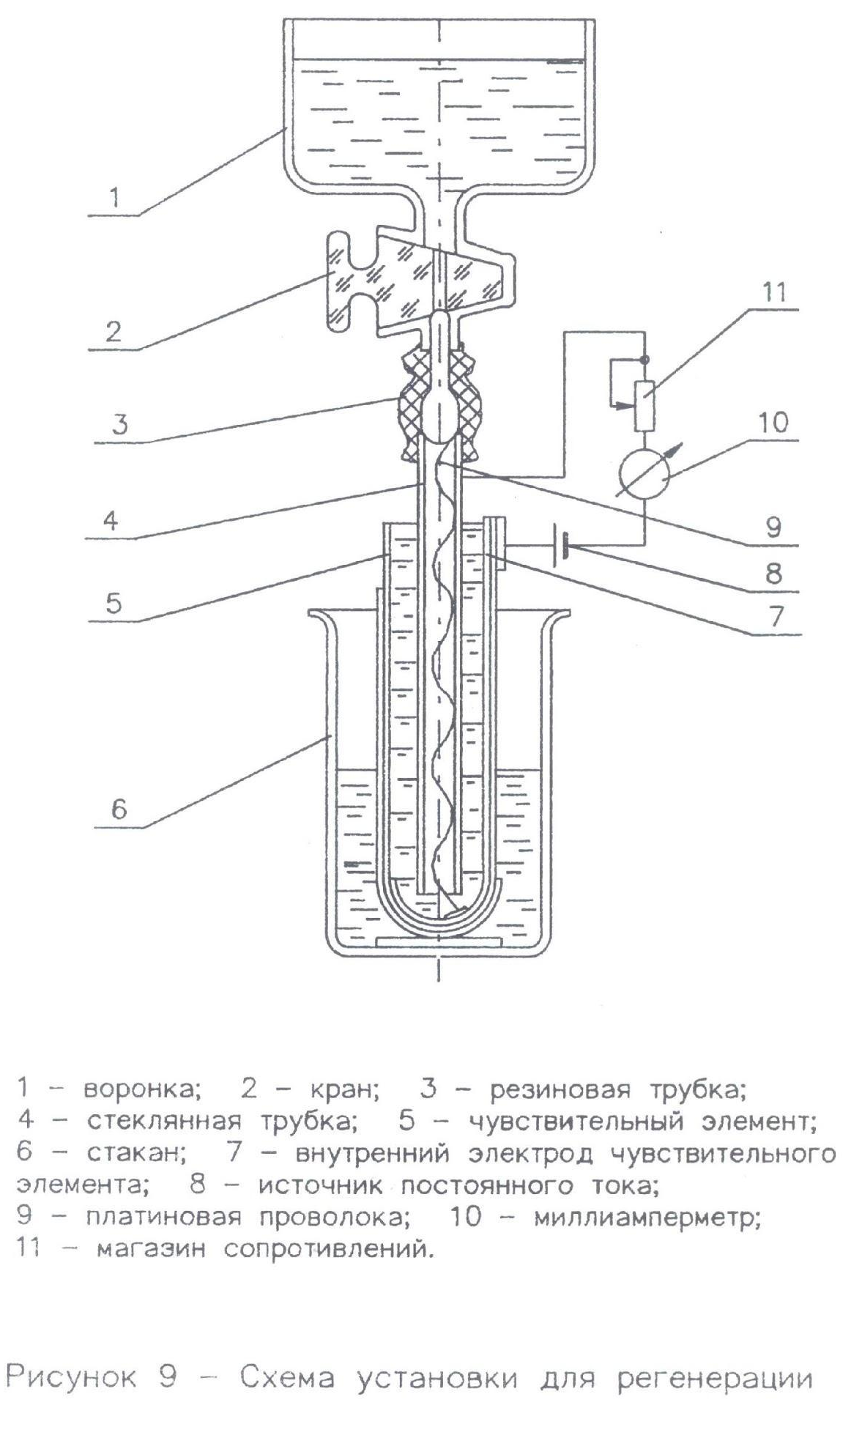

5 Транспортирование и хранение

5.1 Газоанализаторы, упакованные в тару, транспортируются в крытом транспорте (железнодорожных вагонах, контейнерах, крытых автомашинах, трюмах, в герметизированных отсеках самолетов и т.д.).
При транспортировании должны соблюдаться меры предосторожности, указанные на таре.
5.2 Масса грузового места не более:
- брутто – 35 кг; нетто – 20 кг.
5.3 Габаритные размеры грузового места не более:
- 600⋅430⋅400 мм.
5.4 Газоанализаторы без тары хранят в крытых помещениях при температуре +10...+35°С и относительной влажности не более 80%. В помещении не должно быть пыли, а также газов и паров, вызывающих коррозию.
Газоанализаторы должны храниться на стеллажах и не должны устанавливаться друг на друга.

6 Гарантии изготовителя
6.1 Изготовитель гарантирует соответствие газоанализатора требованиям 5К1.552.045 ТУ при соблюдении потребителем условий транспортирования, хранения, монтажа и эксплуатации.
Гарантийный срок эксплуатации - 12 мес. со дня ввода газоанализатора в эксплуатацию.
6.2 Гарантийный срок хранения газоанализатора – 1 год с момента изготовления.
6.3 При обнаружении неисправности составляется акт, в котором указывается характер неисправности. Акт подписывается комиссией, утверждается главным инженером предприятия – потребителя и направляется в инженерно–сервисный центр предприятия–изготовителя
тел. 8(3955) 507–737, e-mail: service@okba.ru.

6.4 Реквизиты предприятия-изготовителя:
Россия, 665821, Иркутская область, г. Ангарск, микрорайон Старо-Байкальск, улица 2-я Московская, 33А. ООО “НПП ОКБА”
сайт: www.okba.ru
e-mail: mail@okba.ru
Отдел маркетинга, продаж и логистики: тел. 8(3955) 507-736, 507-758, 507-760, e-mail: market@okba.ru.

7 Сведения о поверке (калибровке)

7.1 Поверка или калибровка газоанализатора осуществляется в соответствии с Законом РФ "Об обеспечении единства измерений".
7.2 При проведении поверки или калибровки используется "Методика поверки" 5К1.552.045 ДП.
Данные о поверке газоанализатора вносятся в таблицу 8.

Таблица 8
Дата поверки (калибровки) | Диапазон измерений | Результат поверки (калибровки)  (годен, не годен) | Должность, фамилия представителя метрологической службы | Роспись, дата и клеймо представителя метрологической службы

8 Свидетельство о приемке

Газоанализатор «ФЛЮОРИТ-Ц», заводской номер _______________, с выходом ____________ соответствует техническим условиям 5К1.552.045 ТУ и признан годным для эксплуатации.
Дата выпуска __________________

М.П. Представитель ОТК ____________

Главный метролог _____________

9 Сведения об упаковывании

Газоанализатор «ФЛЮОРИТ-Ц», заводской номер ______________, упакован предприятием-изготовителем согласно требованиям, предусмотренным техническими условиями 5К1.552.045 ТУ, по чертежу 5К1.552.045 УЧ.

М.П. Упаковку произвел ______________
Дата упаковки ________________

Газоанализатор после упаковки принял представитель ОТК ______________
Приложение А

Чертежи гайки накидной, ниппеля прижимного, трубки
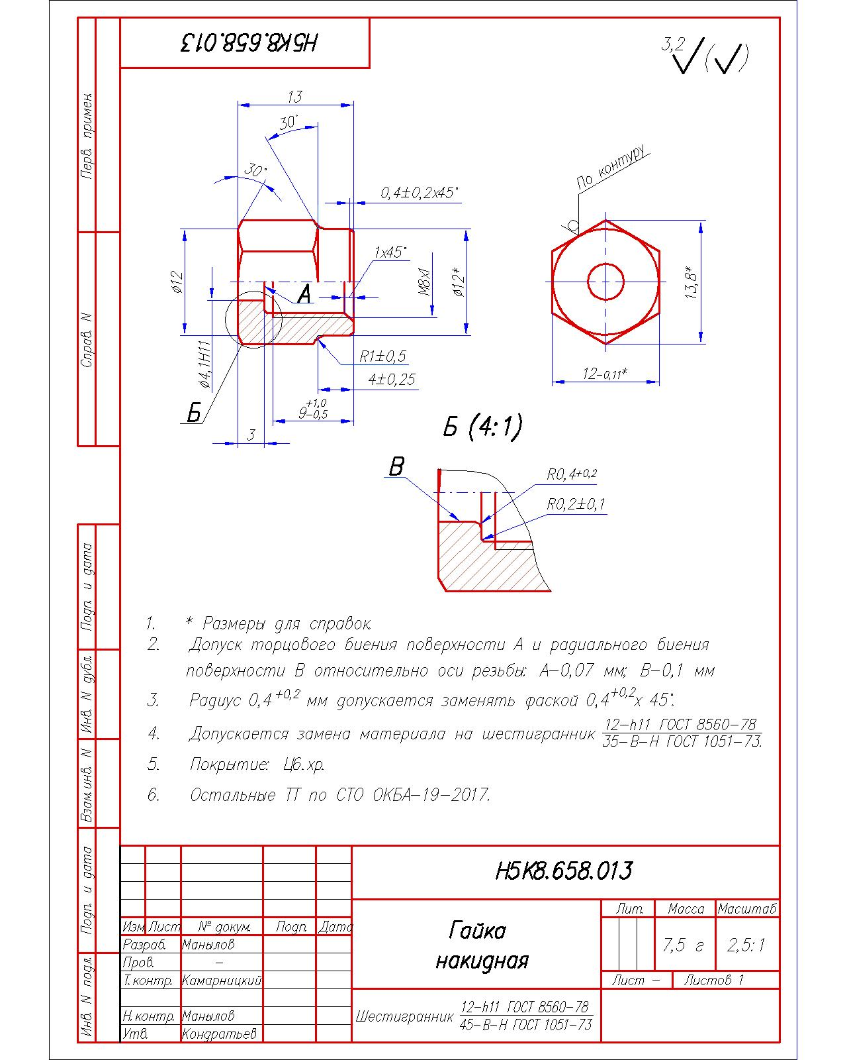

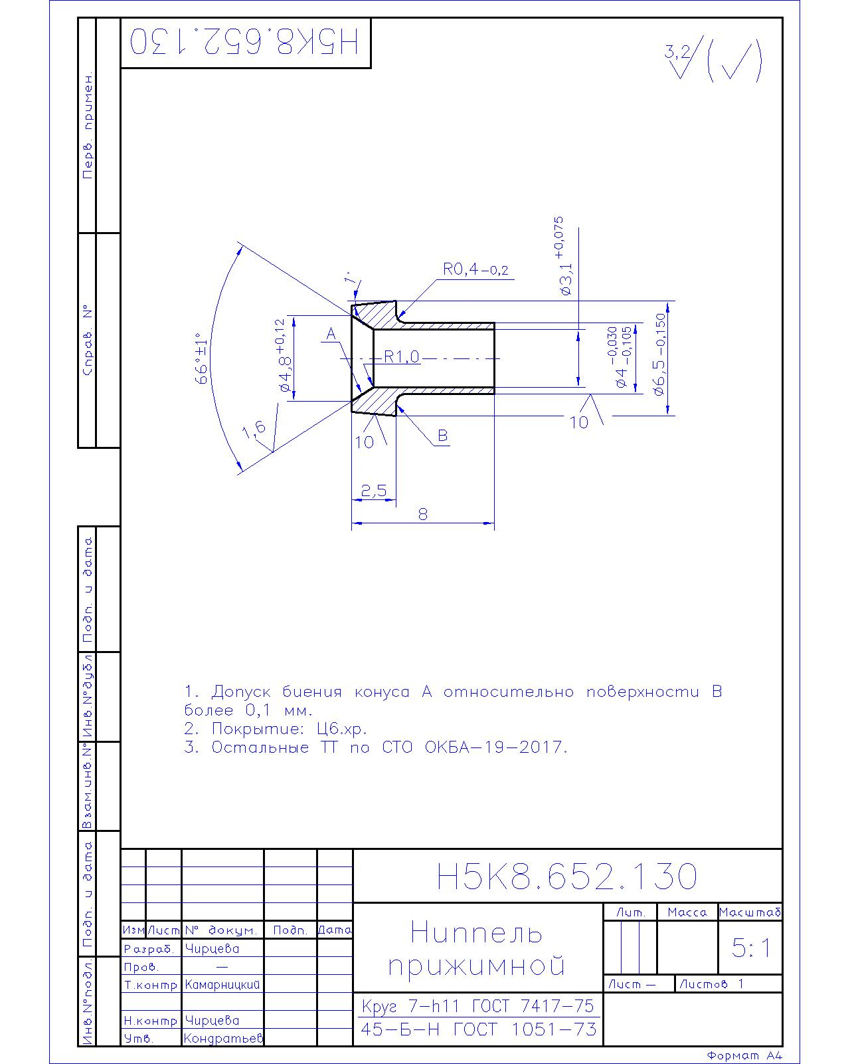

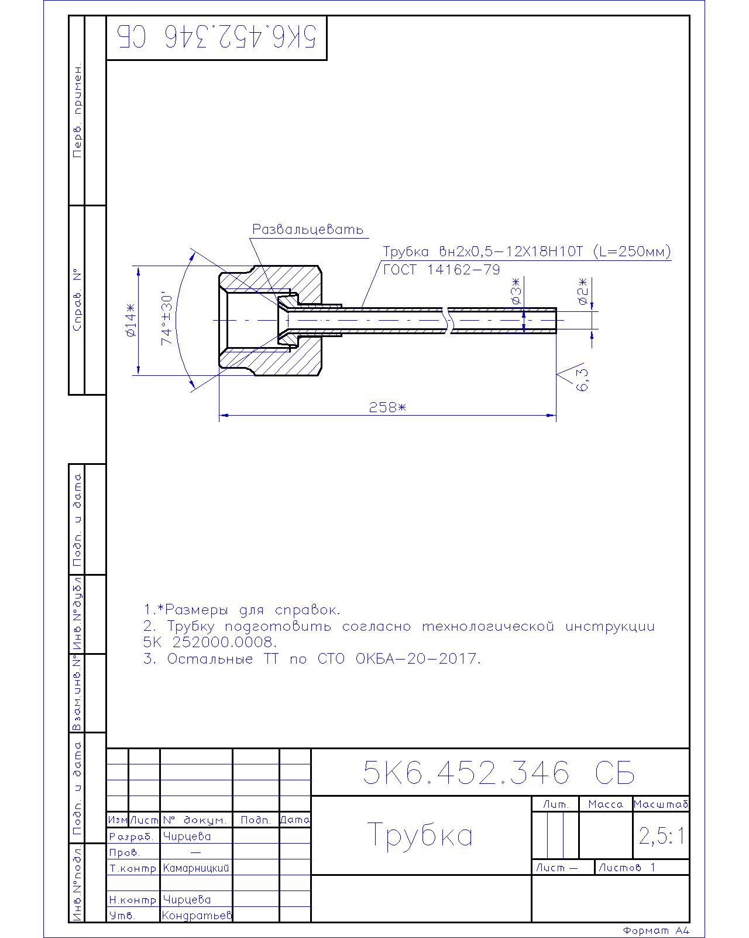
ЛИСТ РЕГИСТРАЦИИ ИЗМЕНЕНИЙ

 | Номера листов (страниц) |  |  |  | Всего |  | Входящий
Изм. | изме-  ненных | заме-  ненных | новых | изъя-тых | листов  (страниц)  в докум. | №  докум. | № сопров.  докум.  и дата | Подпись | Дата

